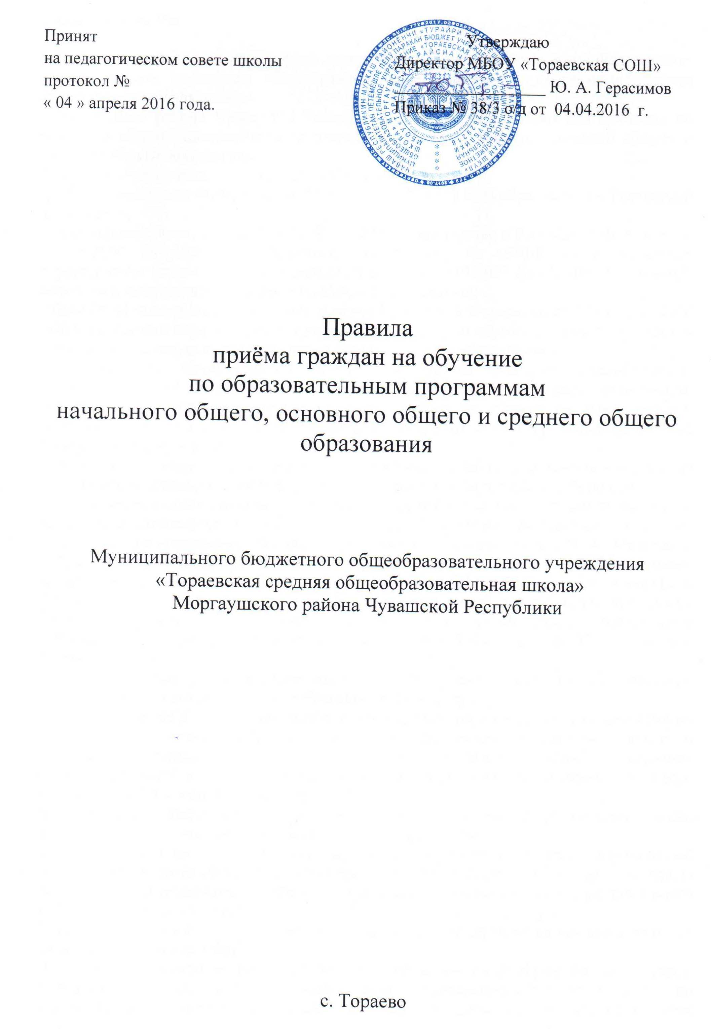

**Общие положения**

1.​ Настоящие правила регламентируют порядок приема граждан Российской Федерации в

Муниципальное бюджетное общеобразовательное учреждение «Тораевская средняя общеобразовательная школа»

Моргаушского района Чувашской Республики (далее - учреждение) для обучения по основным общеобразовательным программам начального общего, основного общего и среднего общего образования.

2.​ Прием детей в учреждение осуществляется на основании:

- Закона Российской Федерации от 29.12.2012 № 273-ФЗ «Об образовании в Российской Федерации»;

- Федеральных законов от 31.05.2002 № 62-ФЗ «О гражданстве в Российской Федерации», от 19.02.93 № 4528-1 «О беженцах», от 19.02.93 № 4530-1 «О вынужденных переселенцах» (с изменениями и дополнениями), от 25.07.2002 № 115-ФЗ «О правовом положении иностранных граждан в Российской Федерации»;

- Приказа Министерства образования и науки Российской Федерации № 32 от 22.01.2014 «Об утверждении порядка приема граждан на обучение по образовательным программам начального общего, основного общего и среднего общего образования»;

- Постановления администрации Моргаушского района Чувашской Республики от 28.01.2016 г. № 17 **«**О закреплении муниципальных образовательных организаций, реализующих программы дошкольного общего, начального общего, основного общего, среднего общего образования за конкретными территориями Моргаушского района Чувашской Республики»;

- Устава Муниципального бюджетного общеобразовательного учреждения «Тораевская средняя общеобразовательная школа» Моргаушского района Чувашской Республики.

3.​ Прием иностранных граждан и лиц без гражданства, в том числе соотечественников за рубежом, в учреждение для обучения по общеобразовательным программам за счет средств соответствующего бюджета бюджетной системы Российской Федерации осуществляется в соответствии с международными договорами Российской Федерации, Федеральным законом от 29.12.2012 № 273-ФЗ «Об образовании в Российской Федерации» и «Порядком приема граждан на обучение по образовательным программам начального общего, основного общего и среднего общего образования», утвержденного Приказом Министерства образования и науки Российской Федерации № 32 от 22.01.2014 (далее Порядок).

4.​ Правила приема граждан в учреждение устанавливаются учреждением самостоятельно в соответствии с законодательством Российской Федерации.

5.​ Правила приема в государственные и муниципальные образовательные организации на обучение по основным общеобразовательным программам обеспечивает прием в учреждение граждан, имеющих право на получение общего образования соответствующего уровня и проживающих на территории, за которой закреплено учреждение (далее - закрепленная территория).

6.​ Гражданам на закрепленной территории может быть отказано в приеме в учреждение только по причине отсутствия свободных мест в учреждении.

В случае отказа в предоставлении места в учреждении родители (законные представители) для решения вопроса об устройстве ребенка в другое учреждение обращаются в органы местного самоуправления в сфере образования соответствующего муниципального района, городского округа.

7.​ Прием закрепленных лиц в учреждения всех видов осуществляется без вступительных испытаний (процедур отбора).

8.​ С целью ознакомления родителей (законных представителей) обучающихся с уставом учреждения, лицензией на осуществление образовательной деятельности, со свидетельством о государственной аккредитации учреждения, распорядительным актом органов местного самоуправления муниципального района о закрепленной территории (далее - распорядительный акт), издаваемым не позднее 1 февраля текущего года и гарантирующим прием всех закрепленных лиц и соблюдение санитарных норм и правил, другими документами, регламентирующими организацию образовательного процесса, учреждение размещает копии указанных документов в сети Интернет на официальном сайте учреждения.

9.​ С целью проведения организованного приема граждан в первый класс учреждение размещает на официальном сайте в сети "Интернет", в средствах массовой информации (в том числе электронных) информацию о:

- количестве мест в первых классах не позднее 10 календарных дней с момента издания распорядительного акта о закрепленной территории;

- наличии свободных мест для приема детей, не проживающих на закрепленной территории, не позднее 1 июля.

10.​ Прием граждан в учреждение осуществляется по личному заявлению родителя (законного представителя) ребенка при предъявлении оригинала документа, удостоверяющего личность родителя (законного представителя.

Учреждение может осуществлять прием указанного заявления в форме электронного документа с использованием информационно-телекоммуникационных сетей общего пользования.

В заявлении родителями (законными представителями) ребенка указываются следующие сведения:

а) фамилия, имя, отчество (последнее - при наличии) ребенка;

б) дата и место рождения ребенка;

в) фамилия, имя, отчество (последнее - при наличии) родителей (законных представителей) ребенка;

г) адрес места жительства ребенка, его родителей (законных представителей);

д) контактные телефоны родителей (законных представителей) ребенка.

Примерная форма заявления размещается учреждением на официальном сайте учреждения в сети "Интернет".

Для приема в учреждение родители (законные представители) детей, проживающих на закрепленной территории, для зачисления ребенка в первый класс предъявляют оригинал свидетельства о рождении ребенка, свидетельство о регистрации ребенка по месту жительства или по месту пребывания на закрепленной территории.

Родители (законные представители) детей, не проживающих на закрепленной территории, дополнительно предъявляют свидетельство о рождении ребенка.

Родители (законные представители) детей, являющихся иностранными гражданами или лицами без гражданства, дополнительно предъявляют документ, подтверждающий родство заявителя (или законность представления прав ребенка), и документ, подтверждающий право заявителя на пребывание в Российской Федерации.

Иностранные граждане и лица без гражданства все документы представляют на русском языке или вместе с заверенным в установленном порядке переводом на русский язык.

Копии предъявляемых при приеме документов хранятся в учреждении на время обучения ребенка.

11.​ Родители (законные представители) детей имеют право по своему усмотрению представлять другие документы, в том числе медицинское заключение о состоянии здоровья ребенка.

12.​ При приеме в первый класс в течение учебного года или во второй и последующий классы родители (законные представители) обучающегося дополнительно представляют личное дело обучающегося, выданное учреждением, в котором он обучался ранее.

При приеме в учреждение для получения среднего общего образования представляется аттестат об основном общем образовании установленного образца.

13.​ Требование предоставления других документов в качестве основания для приема детей в учреждение не допускается.

14.​ Факт ознакомления родителей (законных представителей) ребенка с лицензией на осуществление образовательной деятельности, свидетельством о государственной аккредитации учреждения, уставом учреждения фиксируется в заявлении о приеме и заверяется личной подписью родителей (законных представителей) ребенка.

Подписью родителей (законных представителей) ребенка фиксируется также согласие на обработку их персональных данных и персональных данных ребенка в порядке, установленном законодательством Российской Федерации

15.​ Прием заявлений в первый класс учреждения для граждан, проживающих на закрепленной территории, начинается не позднее 1 февраля и завершается не позднее 30 июня текущего года.

Зачисление в учреждение оформляется распорядительным актом учреждения в течение 7 рабочих дней после приема документов.

Для детей, не проживающих на закрепленной территории, прием заявлений в первый класс начинается с 1 июля текущего года до момента заполнения свободных мест, но не позднее 5 сентября текущего года.

Учреждение, закончившие прием в первый класс всех детей, проживающих на закрепленной территории, осуществляют прием детей, не проживающих на закрепленной территории, ранее 1 июля.

16.​ Для удобства родителей (законных представителей) детей учреждение устанавливают график приема документов в зависимости от адреса регистрации по месту жительства (пребывания).

17.​ При приеме на свободные места детей, не проживающих на закрепленной территории,

преимущественным правом обладают дети граждан, имеющих право на первоочередное предоставление места в учреждении в соответствии с законодательством Российской Федерации и нормативными правовыми актами субъектов Российской Федерации.

18.​ Дети с ограниченными возможностями здоровья принимаются на обучение по адаптированной основной общеобразовательной программе только с согласия их родителей (законных представителей) и на основании рекомендаций психолого-медико-педагогической комиссии.

19.​ Документы, представленные родителями (законными представителями) детей, регистрируются в журнале приема заявлений. После регистрации заявления родителям (законным представителям) детей выдается расписка в получении документов, содержащая информацию о регистрационном номере заявления о приеме ребенка в учреждение, о перечне представленных документов. Расписка заверяется подписью должностного лица учреждения, ответственного за прием документов, и печатью учреждения.

20.​ Распорядительные акты учреждения о приеме детей на обучение размещаются на информационном стенде учреждения в день их издания.

21.​ На каждого ребенка, зачисленного в учреждение, заводится личное дело, в котором хранятся все сданные документы.

22.​ Правила рассматриваются на педагогическом совете школы и утверждаются директором школы.

23.​ Количество классов в учреждении определяется в зависимости от количества поданных заявлений граждан, условий, созданных для осуществления образовательного процесса, и с учетом санитарных норм.

24.​ В 1-е классы принимаются дети 8-го или 7-го года жизни. Прием детей 7-го года жизни осуществляется при достижении ими к 1 сентября учебного года возраста не менее 6 лет 6 месяцев. По заявлению родителей (законных представителей) и на основании рекомендаций психолого-медико-педагогической комиссии учреждение вправе принимать детей для обучения в более раннем возрасте.